**INSTITUTO TECNOLÓGICO SUPERIOR**

**de Ciudad Hidalgo**

**EJERCICIO 1 Y 2**

**PRESENTA:**

**AXEL RUBEN PALACIOS GARCIA**

**DOCENTE:**

**ERIK ESCOBAR MENDOZA**

**MATERIA:**

**PROGRAMACION LOGICA Y FUNCIONAL**

**GRUPO:**

**078CA**

**CARRERA:**

**INGENIERÍA EN SISTEMAS COMPUTACIONALES**

**“Ciudad Hidalgo, Michoacán - 24/02/2023”**

**Ejercicio 1**

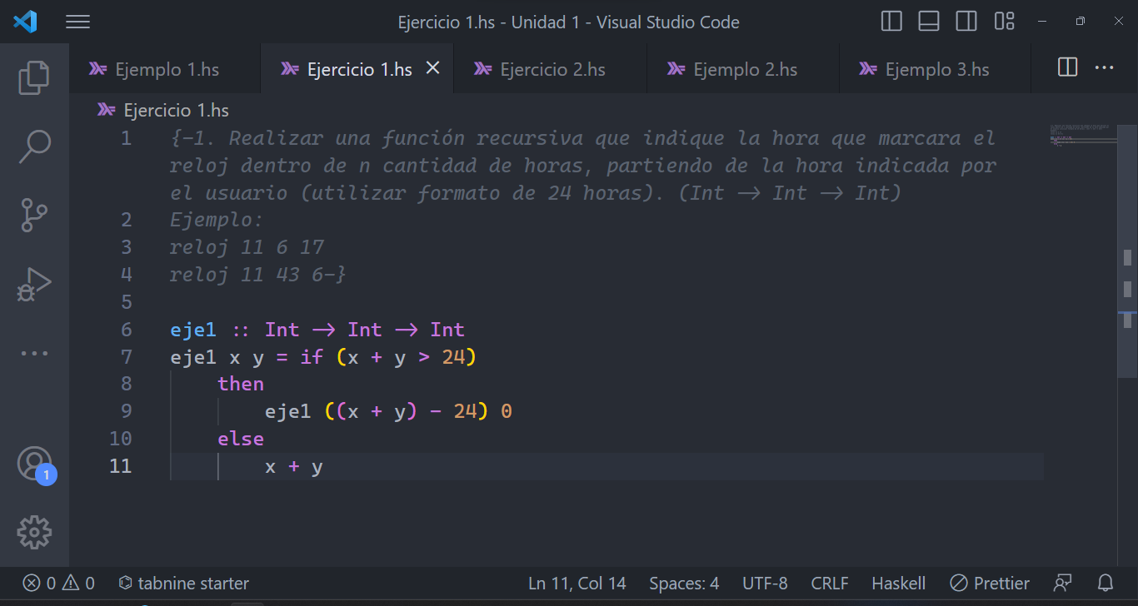

**Ejecuciones**

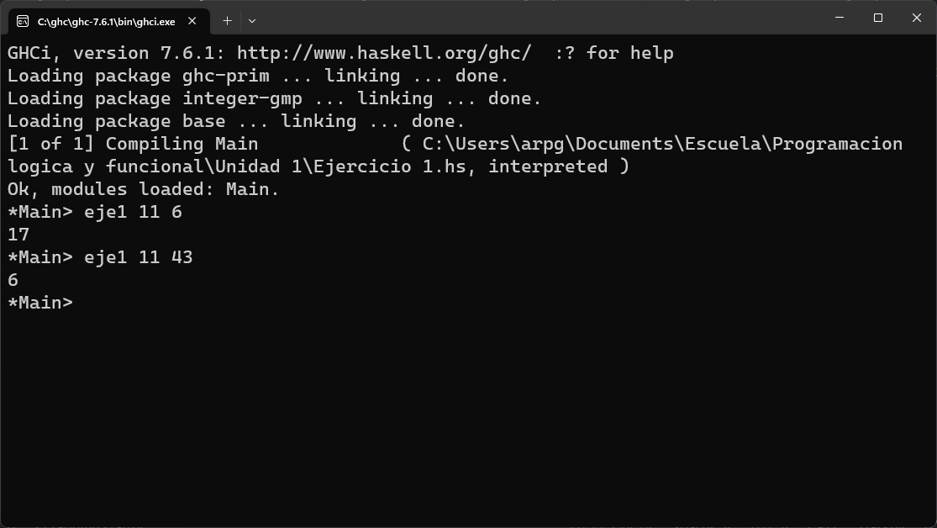

**Ejercicio 2**

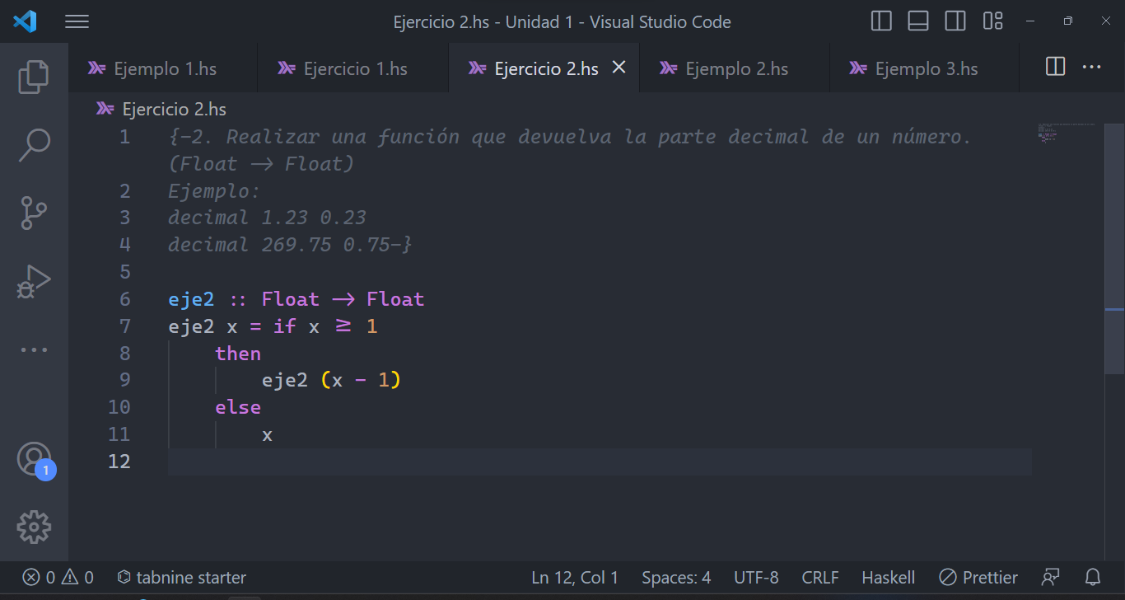

**Ejecuciones**

